Группа ТИК-23

Дисциплина: Информатика

Дата: 15.03.24

Тема: Выбор простейших объектов (бытовых, технических и строительных) для создания модели
Цель: Целью лабораторных работ является знакомство с системой трехмерного моделирования и проектирования и приобретение практических навыков в создании проектно-конструкторской документации.
Оборудование и программное обеспечение: ПК, ОС Windows, КОМПАС 3DLT

Основная литература
- Семакин И.Г. Информатика 10 класс М.: БИНОМ. Лаборатория знаний, 2016. – 264с.
- Семакин И.Г. Информатика 11 класс М.: БИНОМ. Лаборатория знаний, 2016. – 224с.
- Лищенер В.Р., Крылов С.С., Якушкин А.П. Информатика Издательство «Интелект-центр» Москва, 2020 – 305 с.
- Михеева Е .В . М695 Информатика : учебник для сред, проф, образования /. Е. В. Михеева О. И. Титова. — М Издательский центр «Ака ­ демия», 2016. — 352 с.
- Е.В. Михеева, О.И. Титова. ИНФОРМАТИКА Практикум.– 2 е изд., стер. – М.: Издательский центр «Академия», 2018. – 288 с.

Тип занятия: практическое
Основные вопросы:
- Что такое КОМПАС 3DLT?
- Основные правила работы в КОМПАС 3DLT?
- Создание трехмерных моделей в КОМПАС 3DLT?
- Редактирование моделей
- Построение гибкой модели
- Редактирование гибкой модели

Выполненная работа должна содержать:
- Выполнять задания необходимо в рамке, с указанием всех данных.
- Выполнить задания для самостоятельных работ по вариантам.
- Выполнять последовательно порядок выполнения работы.
- К каждому заданию прикреплять скриншот.
- Написать вывод о проделанной работе

ЛАБОРАТОРНАЯ РАБОТА №26
Тема: Выбор простейших объектов (бытовых, технических и строительных) для создания модели
Цель: Целью лабораторных работ является знакомство с системой трехмерного моделирования и проектирования и приобретение практических навыков в создании проектно-конструкторской документации.
Оборудование и программное обеспечение: ПК, ОС Windows, КОМПАС 3DLT
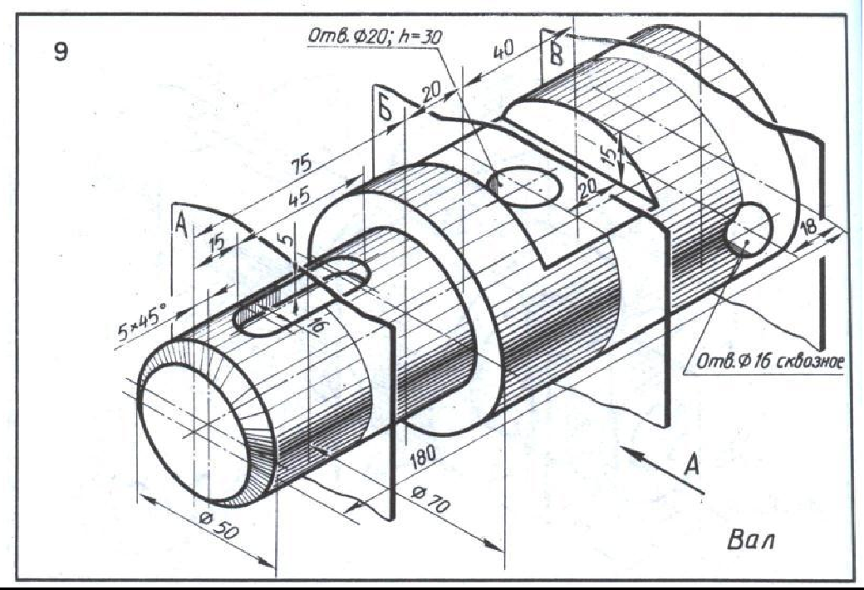

ХОДРАБОТЫ.
- Анализ формы чертежа.
- Определение размеров поверхностей
- Создание3D– модели.
- Выполнение ассоциативного чертежа
- Выполнение сечений
- Простановка размеров
- Вставка изображения вала
- Заполнение основной надписи

Оформление отчета:
1. Выполнять задания необходимо в рамке, с указанием всех данных.
2. Выполнять последовательно порядок выполнения работы.
3. К каждому заданию прикреплять скриншот.
4. Написать вывод о проделанной работе

Цельработы–выполнениевынесенныхсеченийприпомощиинструментальныхкоманд.

Первый этап работы–создание3D–модели детали.
- Файл-создать –деталь.
- Выбрать ориентацию–Изометрия XYZ.
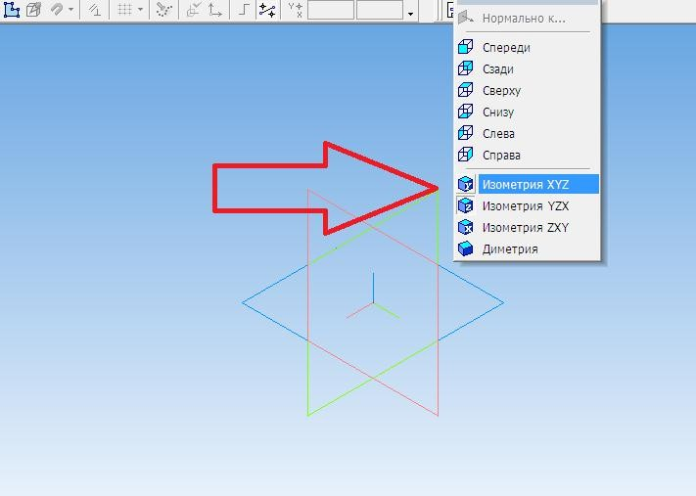

- ВпанелиДеревомодели-выбратьначалокоординат-активироватьплоскостьXY.

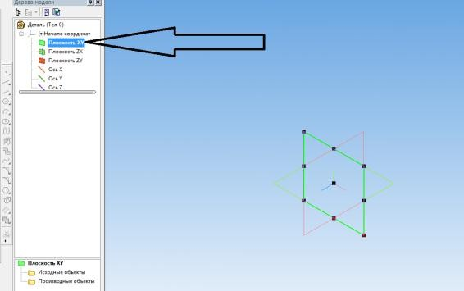
- Включить режим ЭСКИЗ. Для построения вала воспользуемся операцией вращения. Чтобы ее использовать, необходимо провести ось вращения и выполнить контур вала. Включить режим ОРТОГОНАЛЬНОЕ ЧЕРЧЕНИЕ. В компактной панели выбрать – ГЕОМЕТРИЯ. На панели Геометрия – сделать активной команду ОТРЕЗОК. В панели свойств – задать стиль линии - ОСЕВАЯ, провести линию горизонтально через центр координат. Выбрать стиль линии -ОСНОВНАЯ и последовательно отложить отрезки в соответствии с заданием: 25 - вертикально, 75- горизонтально, 10 – вертикально, 105 – горизонтально, 35-вертикально. Закрыть режим ЭСКИЗ, щелкнув по ярлыку левой кнопкой мыши.
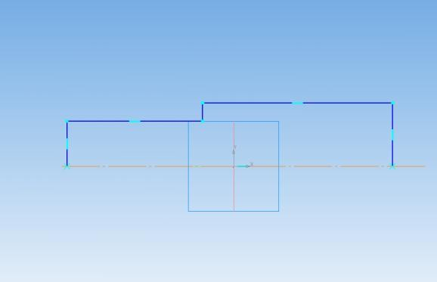
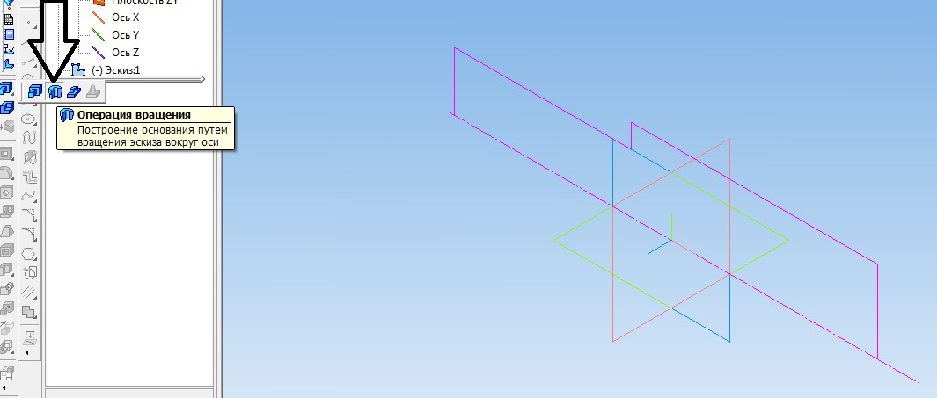
- В компактной панели выбрать- РЕДАКТИРОВАНИЕ ДЕТАЛИ. На инструментальной панели найти окно ОПЕРАЦИЯ ВЫДАВЛИВАНИЯ, нажать левой кнопкой на ярлык ,и когда панель раскроется выбрать ОПЕРАЦИЯ ВРАЩЕНИЯ.
Появитсяфантомноеизображениявала.ДлясохранениярезультатанажатьСОЗДАТЬ ОБЪЕКТ.

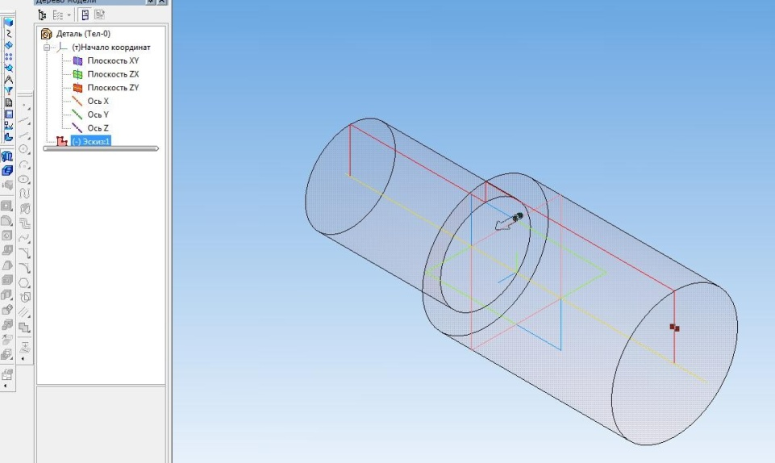
- Следующий этап создания вала – выполнение горизонтального выреза. Для этого на панели Дерево модели выберем -начало координат-и активируем плоскость XY
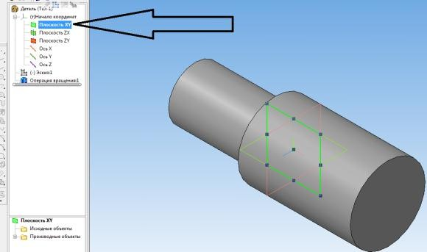
- Войти в режим ЭСКИЗ. При помощи вспомогательных прямых зададим параметра выреза. Используя команду, НЕПРЕРЫВНЫЙ ВВОД ОБЪЕКТА построим контур прямоугольника. Выйти из режима ЭСКИЗ.

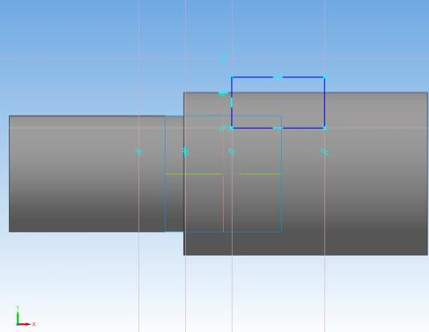

- Выбрать на компактной панели РЕДАКТИРОВАНИЕ ДЕТАЛИ - ВЫРЕЗАТЬ ВЫДАВЛИВАНИЕМ. На панели свойств- задать следующие параметры: средняя плоскость, на расстоянии, и увеличить расстояние вырезавизуально .
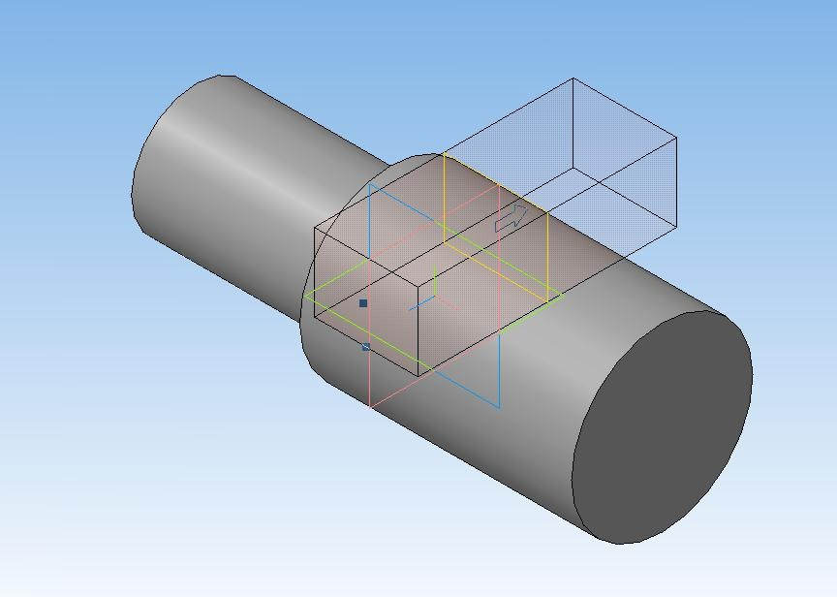

- Наследующемэтапепостроимсквозноеотверстие.ДляэтогонапанелиДеревомодели выберем -начало координат -и активируем плоскость XY. Выбрать режим ЭСКИЗ. При помощи вспомогательных прямых зададим положение отверстия. Командой ОКРУЖНОСТЬ выполним окружность диаметром 16 мм. В РЕДАКТИРОВАНИИ ДЕТАЛИ выбрать ВЫРЕЗАТЬ ВЫДАВЛИВАНИЕМ. Также, как в предыдущем случае, выбрать среднюю плоскость, на расстоянии .

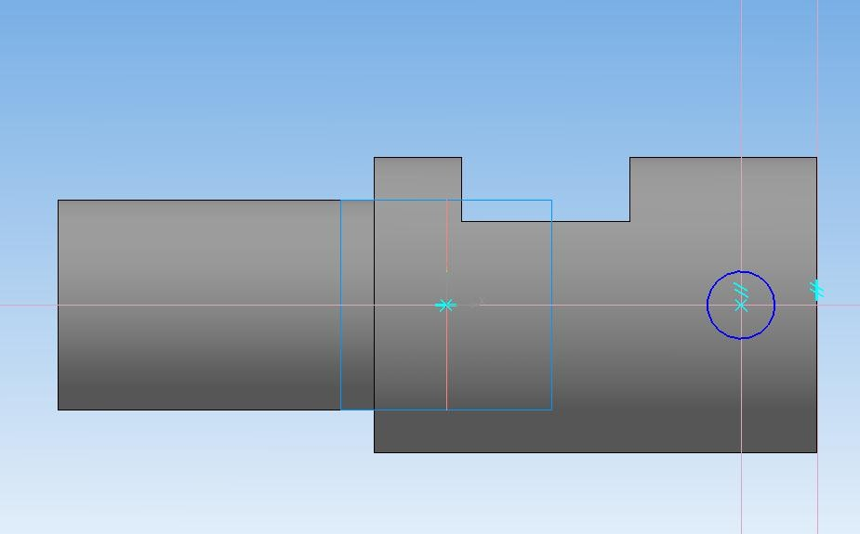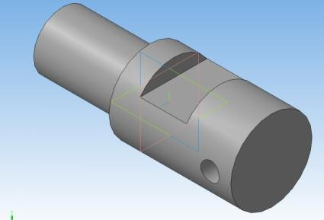
- Вырежем на горизонтальной площадке вала отверстие диаметром 20мм, глубиной 30 мм. Для этого сделаем активной горизонтальную плоскость вала, щелкнув по ней левой кнопкой мыши. Войдем в режим ЭСКИЗ. Определим положение отверстия при помощи вспомогательных прямых, выполним контур отверстия.
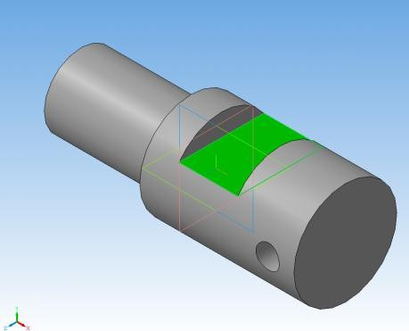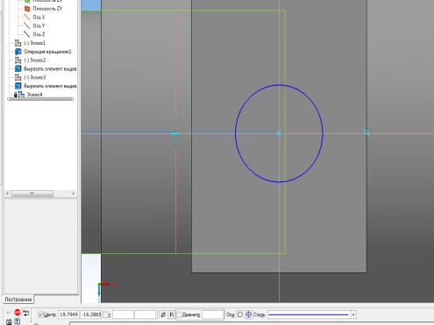
- Выйти из режима ЭСКИЗ. В РЕДАКТИРОВАНИЕ ДЕТАЛИ выбрать команду ВЫРЕЗАТЬ ВЫДАВЛИВАНИЕМ. На панели свойств задать направление выреза, расстояние. Завершить операцию, щелкнув по значку СОЗДАТЬ ОБЪЕКТ.

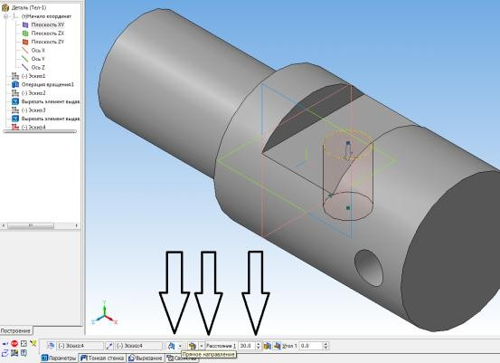
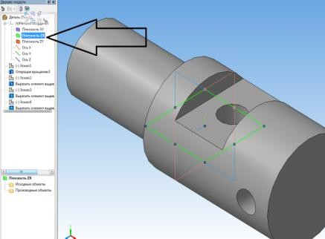
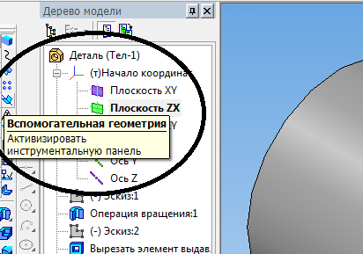
- Для выполнения шпоночного паза необходимо построение вспомогательной плоскости. В дереве чертежа выбрать горизонтальную плоскость ZX.
На компактной панели выбрать команду ВСПОМОГАТЕЛЬНАЯ ГЕОМЕТРИЯ, в раскрывшейся инструментальной панели – СМЕЩЕННАЯ ПЛОСКОСТЬ. На панели свойствзадатьрасстояниеравноерадиусувала,накоторомнаходитсяшпоночныйпаз- 25 мм. Завершить операцию, щелкнув по значку СОЗДАТЬ ОБЪЕКТ.
- Вдеревемоделисделатьактивнойсмещеннуюплоскость,войтиврежимЭСКИЗ.
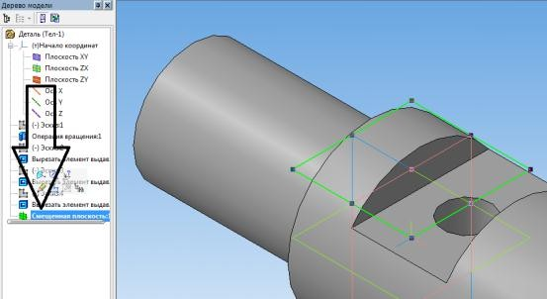
При помощи вспомогательных линий задать размеры паза. Используя команду НЕПРЕРЫВНЫЙ ВВОД ОБЪЕКТА, обвести прямоугольный контур паза .Командой СКРУГЛЕНИЕ, задав радиус 8 мм, завершить построение эскиза.

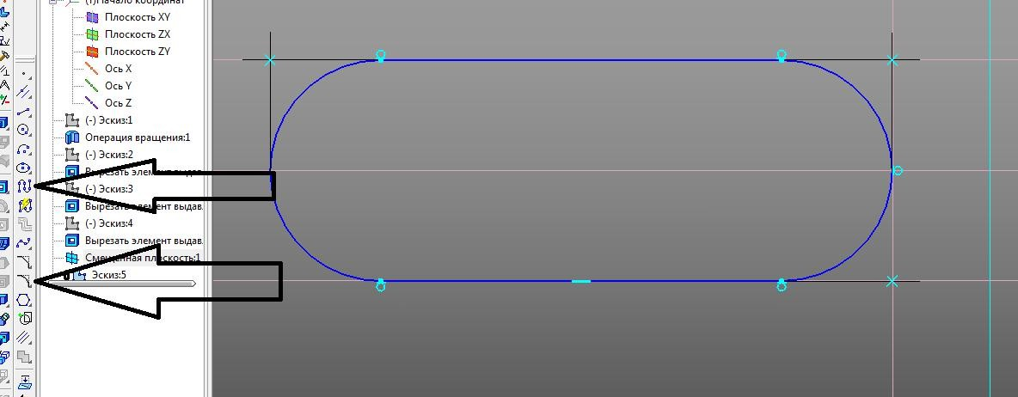
- Выйти из режима ЭСКИЗ. Выбрать команду ВЫРЕЗАТЬ ВЫДАВЛИВАНИЕМ, задать расстояние 5 мм, вырезать паз.
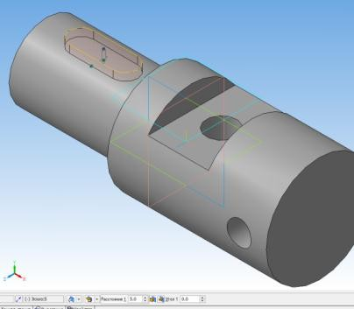

- Для того, чтобы срезать фаску, сделаем активной левую кромку цилиндра. Выберем команду ФАСКА, На панели свойств зададим размер фаски –5мм,стандартныйугол-45 градусов.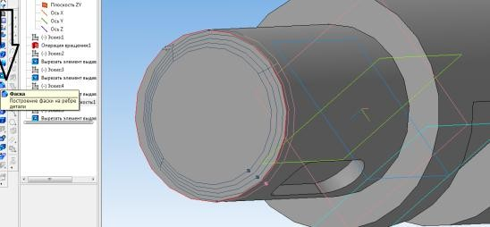

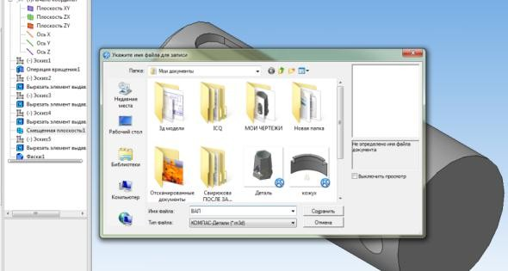
- Сохранить чертеж. СОХРАНИТЬ КАК – сохраняем чертеж в Компасе.
ТакжесохранимчертежвпрограммеBMPилиPNG.Такоесохранениенеобходимодля дальнейшего выполнения чертежа.

II этап работы–создание ассоциативного чертежа.
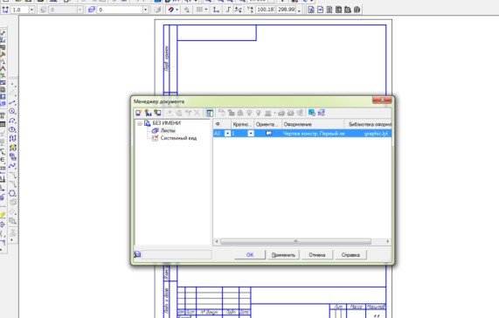
- Создать новый чертеж. Формат А3, горизонтальный.
В компактной панели выбрать-ВИДЫ- СТАНДАРТНЫЕ
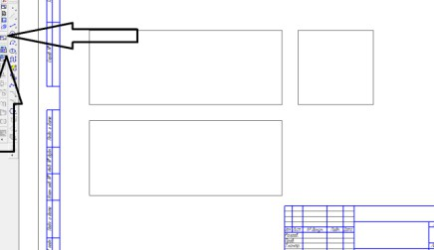
В панели свойств–окно СХЕМА, оставляем ,показанный на в схеме, главный вид.

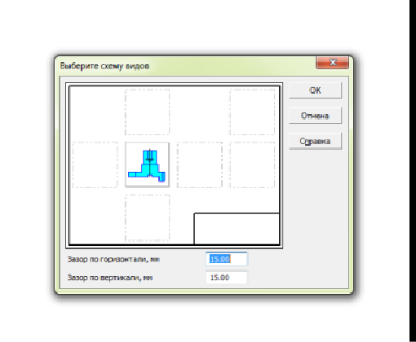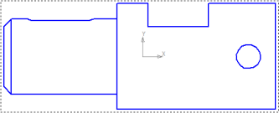
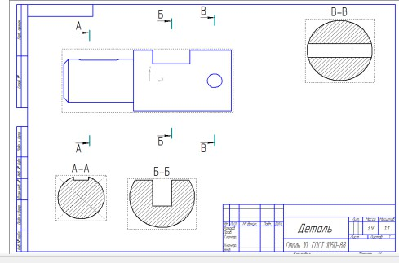
- Для построения сечений не надо разрушать вид. Вид должен быть активным. Необходимо выбрать на компактной панели ОБОЗНАЧЕНИЯ. – ЛИНИЯ РАЗРЕЗА. Щелкнуть по предполагаемым местам рассечения детали, на панели свойств отключить проекционную связь, выбрать сечение. Получившуюся фигуру установить в нужном месте.
- Для изображения шпоночного паза, построить местный разрез, используя команду отрезок, сплайн по точкам ,штриховка.
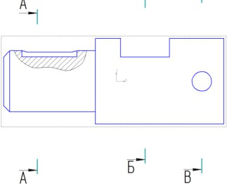
- Проведем осевые линии и недостающие линии контура на сечениях и виде. Перед каждым построением делам вид активным, нажимая на панели на ярлык – сделать вид текущим.

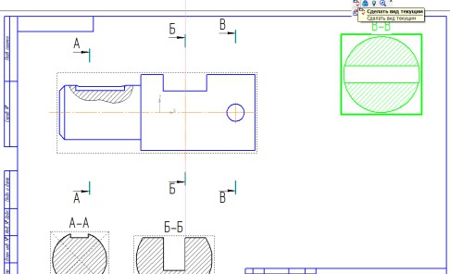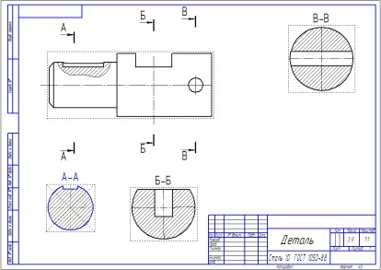
- Поставим размеры. Для этого используем команды – РАЗМЕРЫ- ЛИНЕЙНЫЕ РАЗМЕРЫ, АВТОРАЗМЕР. При необходимости корректируем размерные числа, отключая допуск размера, и вставляя знак диаметра перед размерным числом.
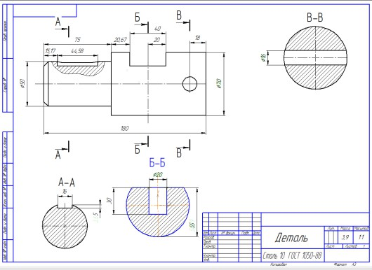
- Вставим в чертеж изображение вала. Для этогов меню надо выбрать команду ВСТАВКА - РИСУНОК. Выбрать ранее сохраненный рисунок – изображение вала в программе BMP или PNG. Поместить изображение на свободном поле чертежа.
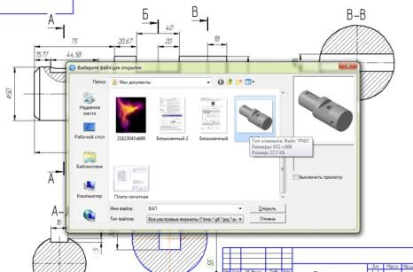
- Заполнить основную надпись чертежа. Сохранить чертеж.

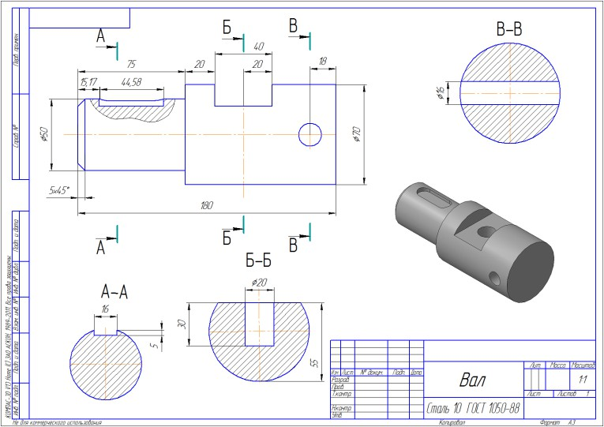
Задания для самостоятельной работы.
